Практическая работа № 6

**Тема**: “Импорт данных”

**Цель**: Приобретение навыков практической работы с MS SQL-Server

Выполненный импорт

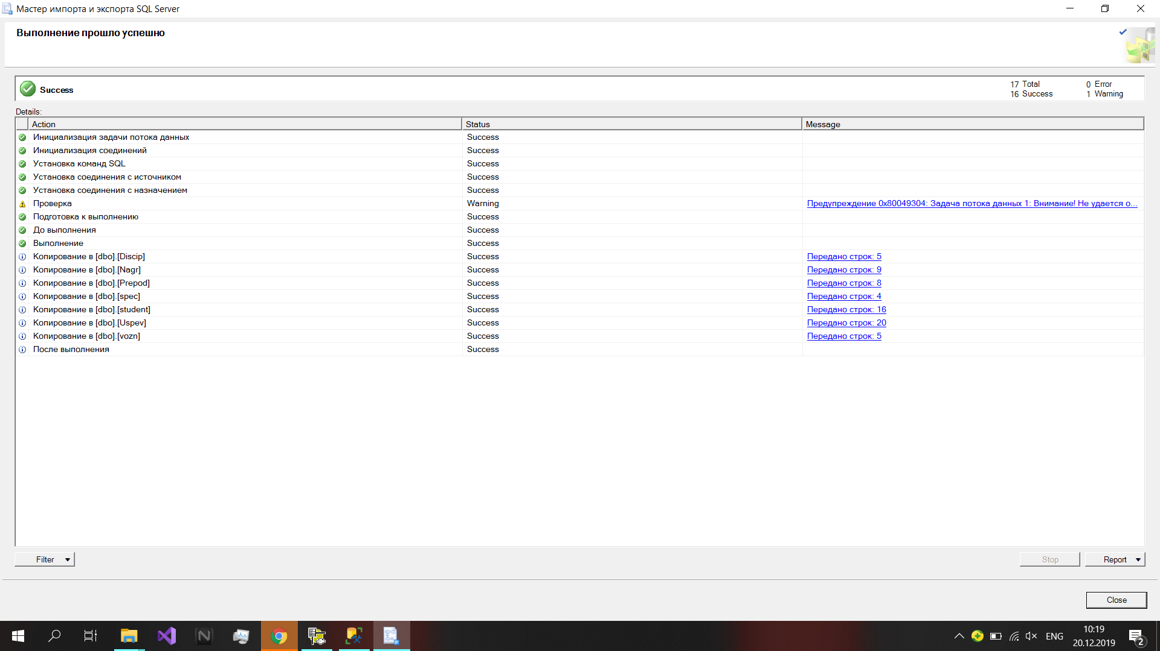

Диаграмма

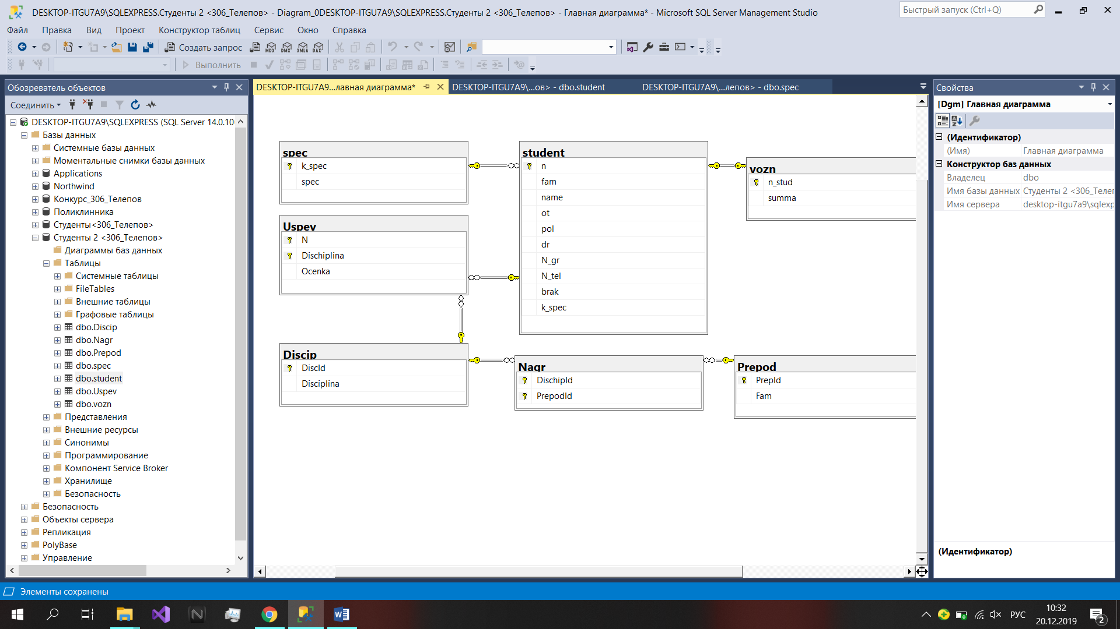

Изменённые данные  
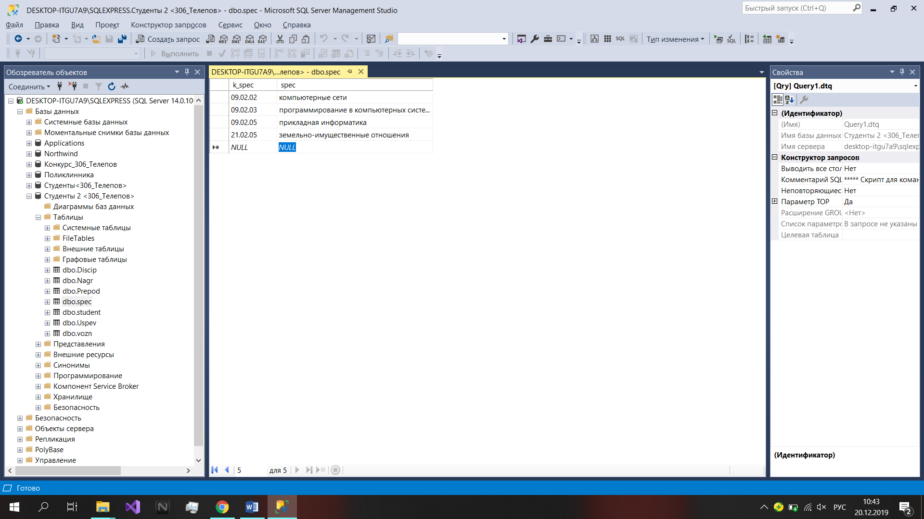

Каскадно-изменённые данные

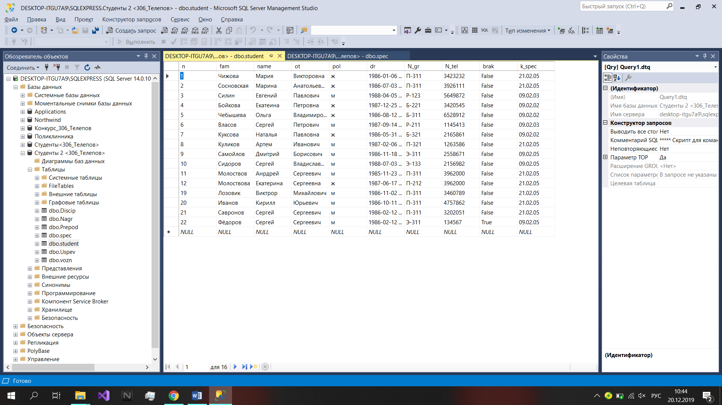

Отсоединение БД

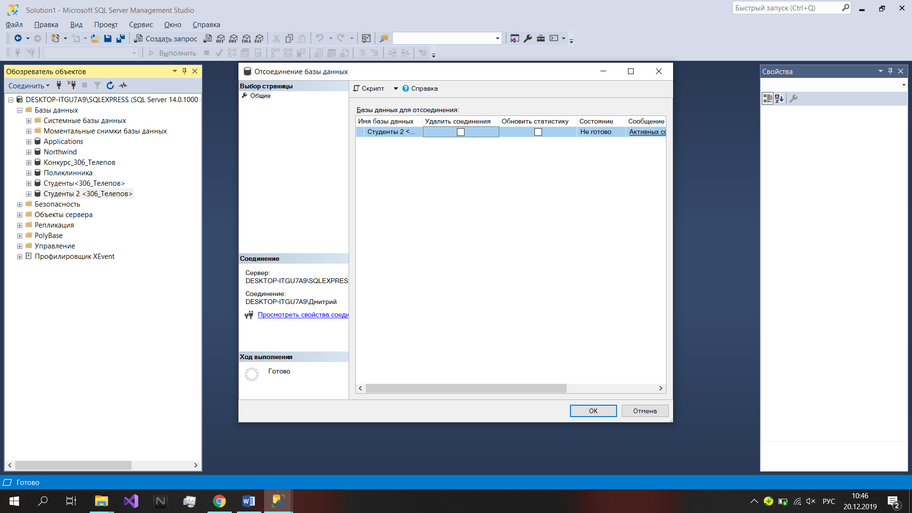

Уже отсоединили БД

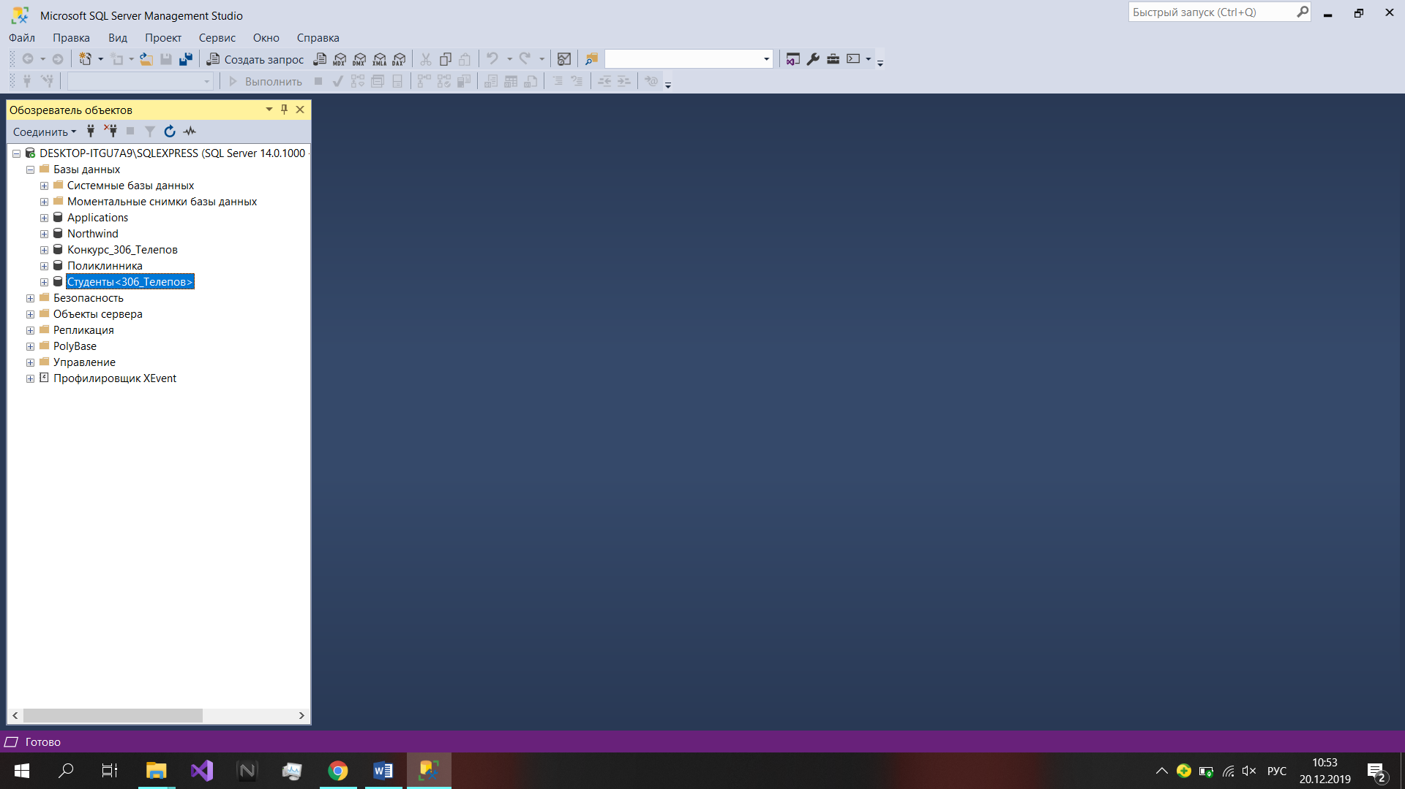  
Переместили в другую папку

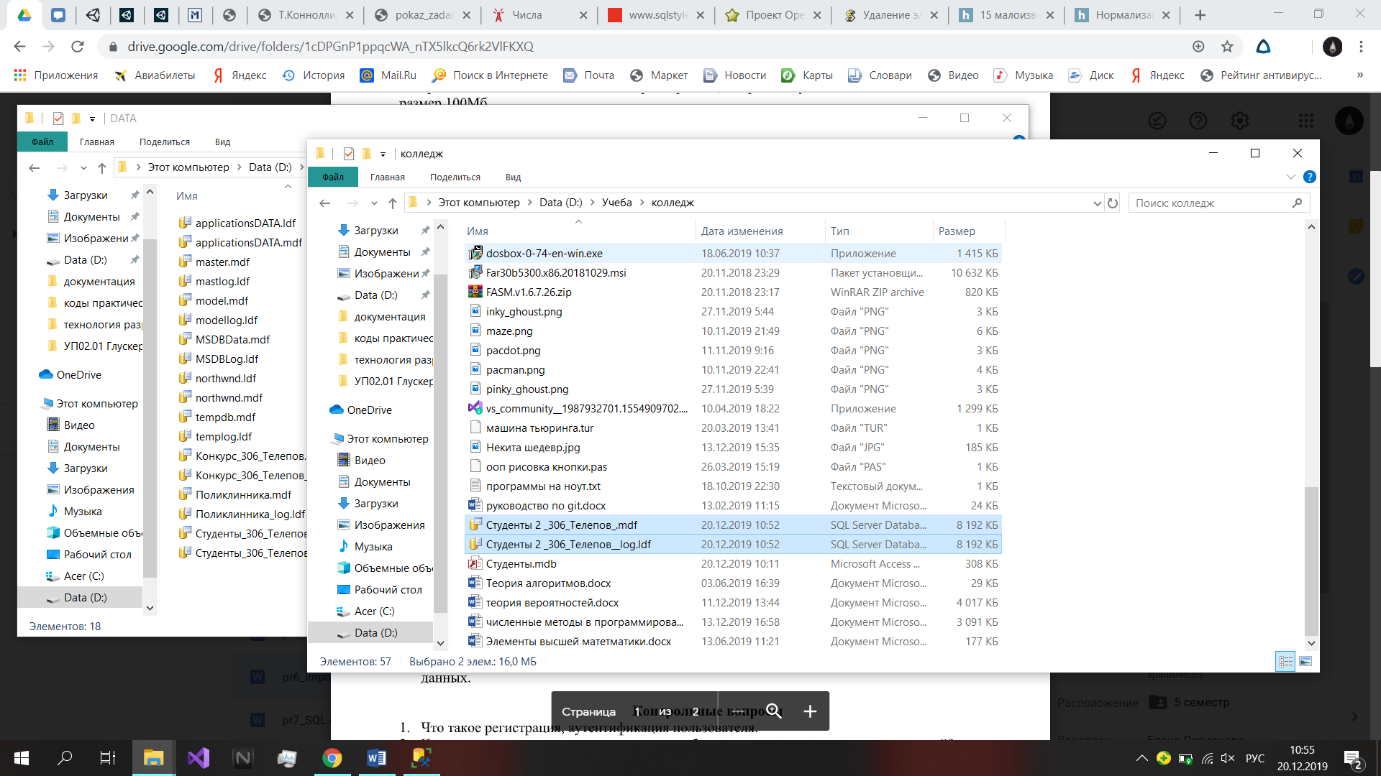

Присоединение БД

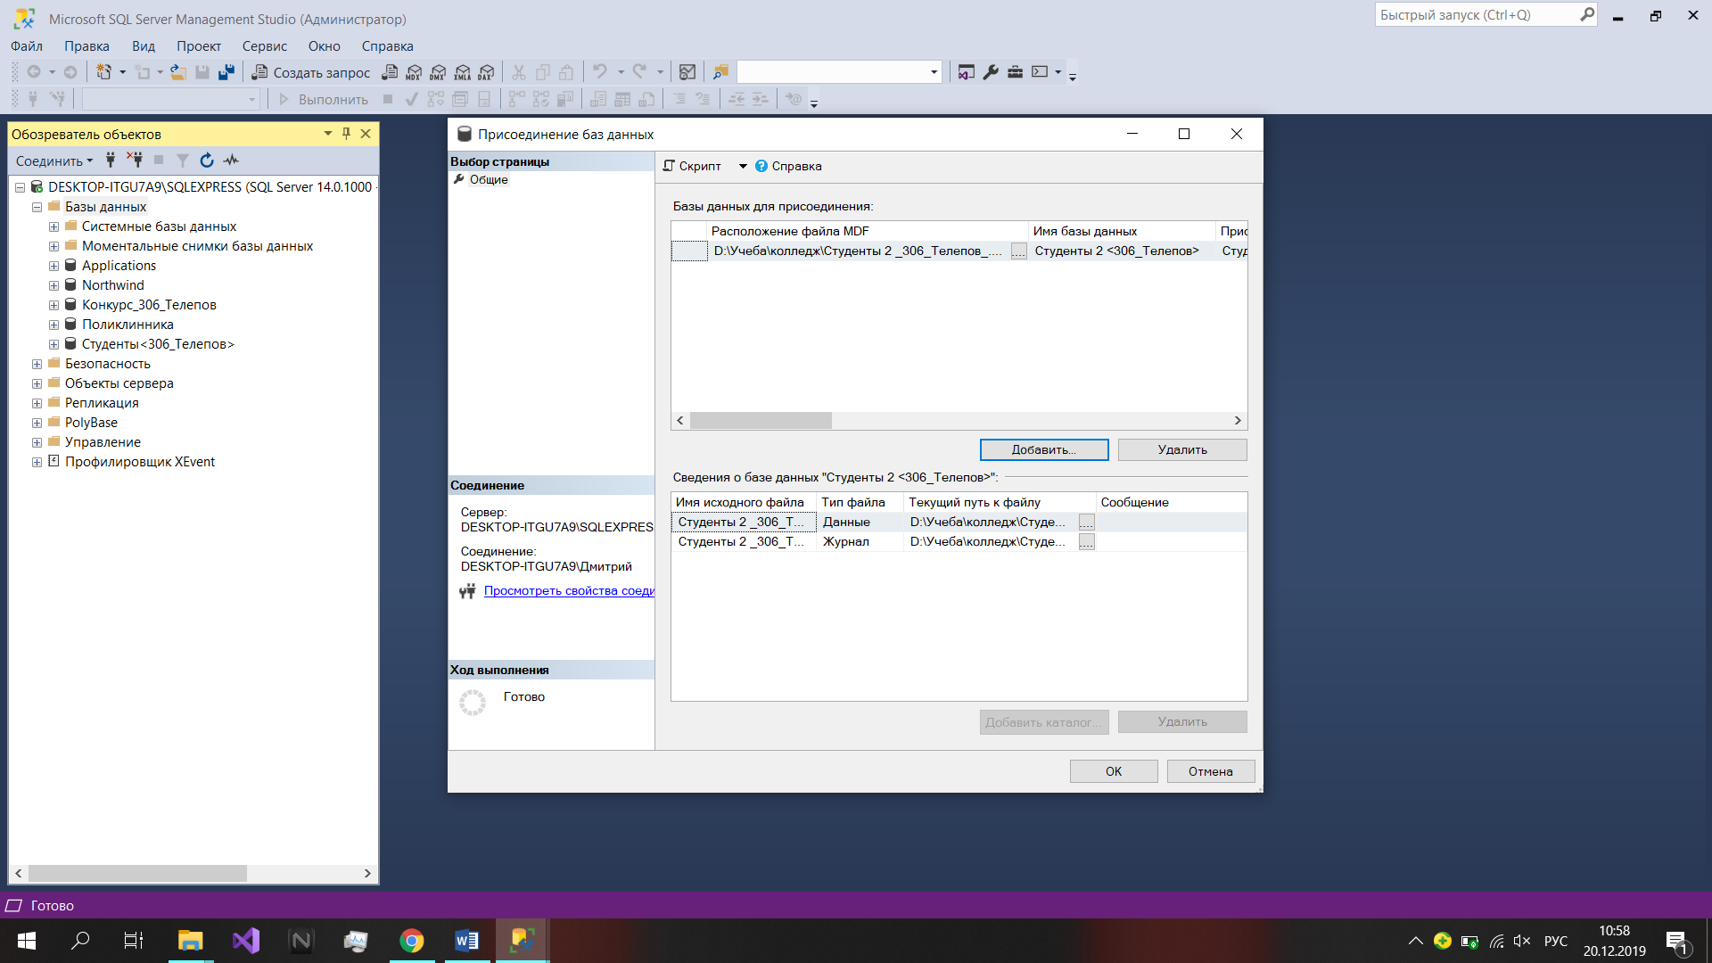

Присоединённая БД

